**วันที่ 27 พฤษภาคม 2568**

**- ช่วงเช้าได้รับแจ้งจากผู้อาวุโสชมรมกรีฑาอาวุโส ไฟภายในห้องพักดับ ไม่สามารถเปิดปิดประตูได้**

**จึงทำการตรวจสอบและแก้ไข หลังทำการแก้ไขแล้ว สามารถใช้ไฟและเปิดปิดม้วนไฟฟ้าตามปกติ**

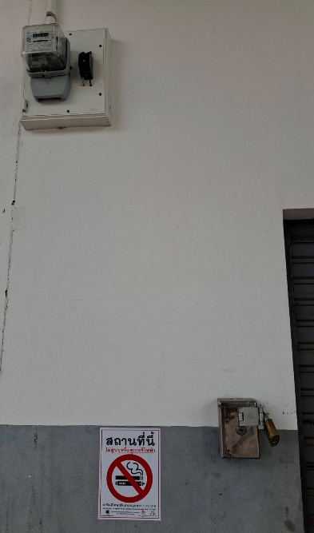 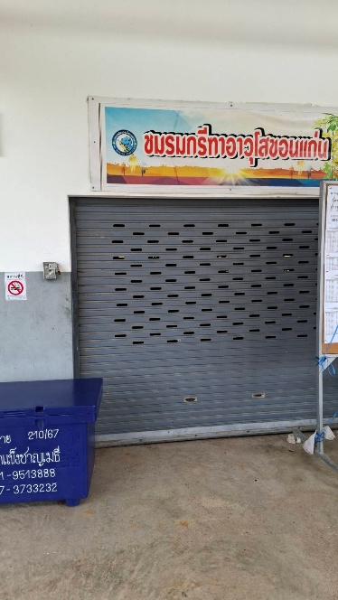 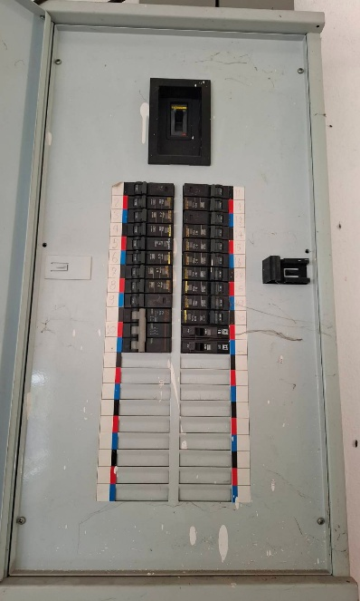

**วันที่ 28 พฤษภาคม 2568**

**- ตรวจซ่อมและเปลี่ยนหลอดไฟled 10หลอดห้องร้านกาแฟเดิมปฏิบัติเรียบร้อย**

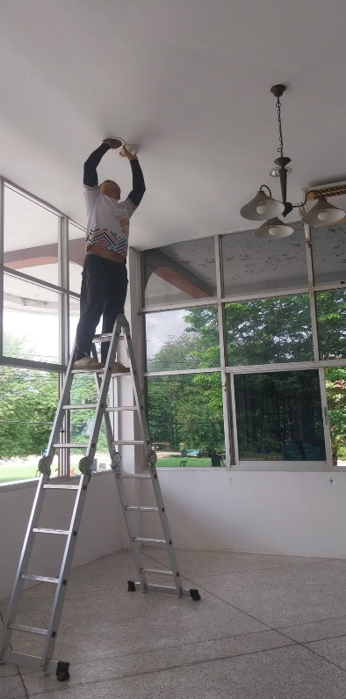 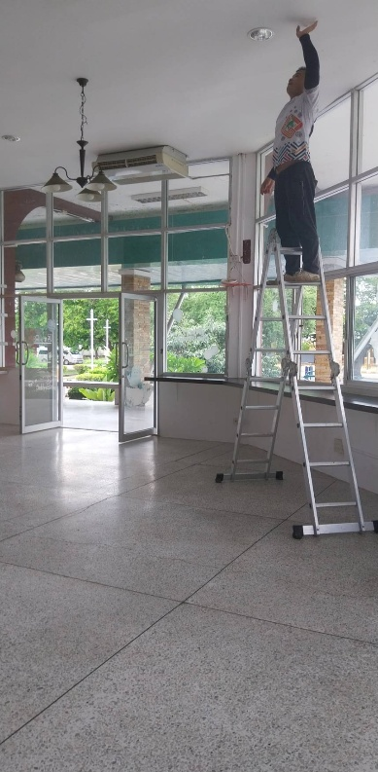 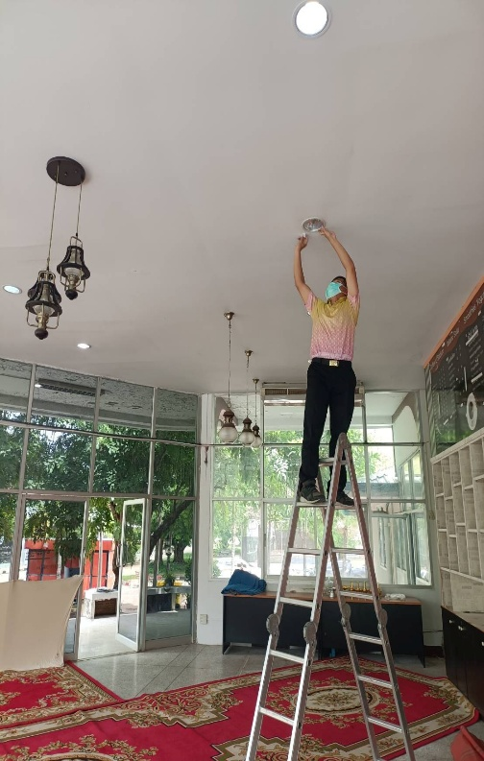

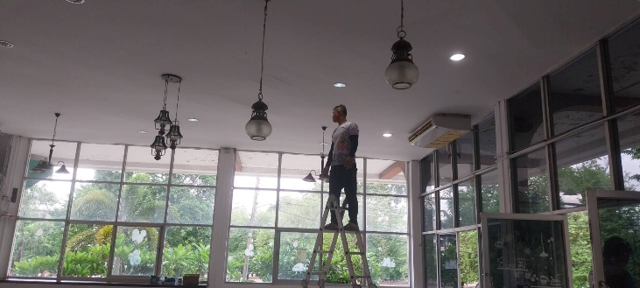

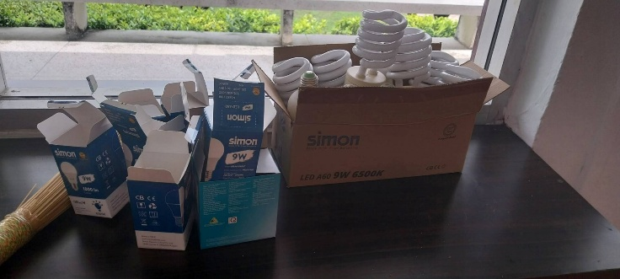

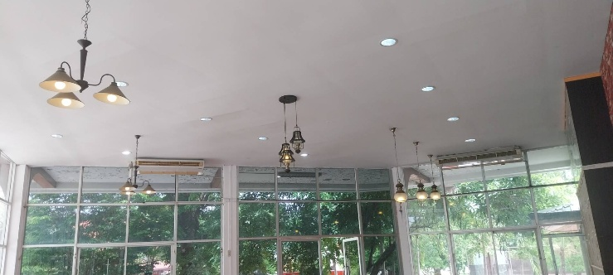

**วันที่ 29 พฤษภาคม 2568**

**- งานแก้ไขสายเมนไฟฟ้าจ่ายร้านส้มตำแซ่บเวอร์ เมื่อวานช่วงบ่ายสายเมนไฟโดนรถเกี่ยวขาด วันนี้ทำการตัดต่อดึงสายเมนไฟใหม่ หลังทำการแก้ไข สามารถใช้งานได้ตามปกติ**

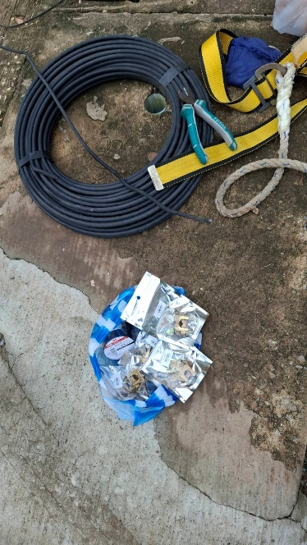 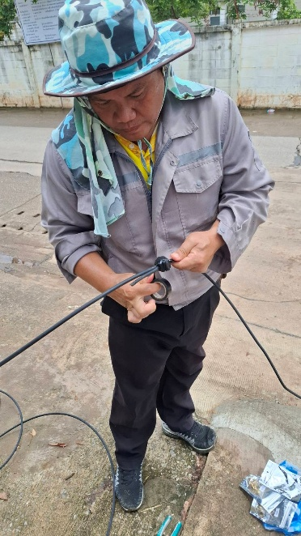 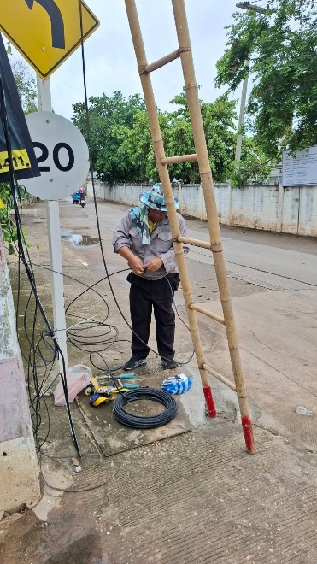 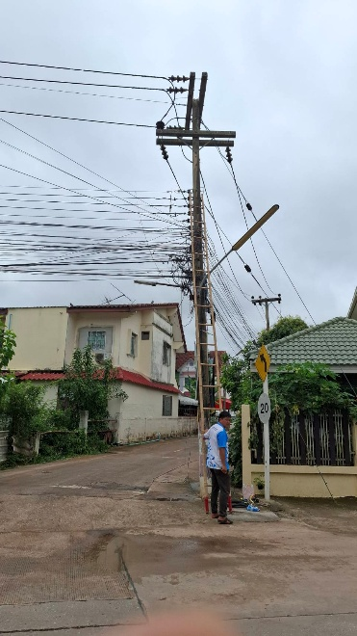 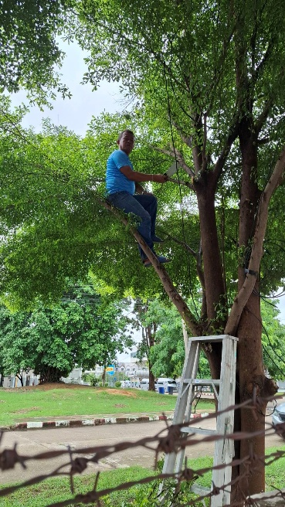 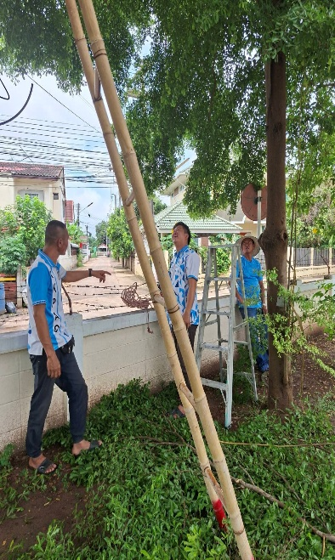

**วันที่ 30**